Райский уголок ждет Вас
6ти-дневный СБОРНЫЙ ТУР
Тбилиси – Сигнахи - Мцхета – Ананури – Гудаури - Казбеги - Тбилиси
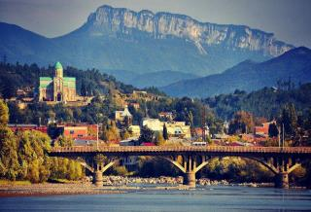
1 день. Прибытие в город света - красавец Тбилиси, трансфер и размещение в гостинице.
Свободное время.
Ночь в отеле.
2 день. Завтрак в отеле.
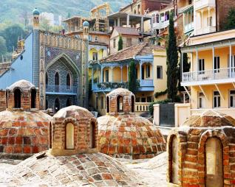
Сегодня, мы проведем насыщенный день с 2мя экскурсиями:
Сити-тур по чарующему городу: Кафедральный собор «Самеба» («Святая Троица» символ грузинского возрождения, единства и бессмертия.) Он возвышается в центре Тбилиси на вершине горы св. Ильи.
Церковь Метехи (V в.) – красивый и гордый символ Тбилиси.
Крепость «Нарикала», во дворе которой находиться прекрасный храм. У стен крепости восстановлены башенки с которых у Вас будет возможность сделать памятные фотографии. С крепостной стены открываются изумительные виды.
Посещение современного архитектурного шедевра – Моста Мира и парка Рике.
На левом берегу моста находиться храм Сиони (знаменит своими чудотворными иконами), который мы также посетим.
Выезд во Мцхета.
Каждый из нас со школьных лет помнит строки…
«…Там, где, сливаясь, шумят,
Обнявшись, будто две сестры,
Струи Арагви и Куры,
Был монастырь…»
Таким увидел Лермонтов Мцхета, таким его увидите и Вы.
Факультативно: Здесь мы посетим домашний винный погреб, где проведем дегустацию грузинских вин и чачи. Дегустация проводится из глиняных пиал. Вино домашнего изготовления 2-х сортов - красное, белое, а так же чача. Дегустатор сам историк и винодел, и в течение дегустации он поведает Вам всю историю виноградной культуры и производства вина в Грузии. Обед здесь же с уроками грузинской национальной кухни (дополнительная плата на месте 20 долл 1 чел)
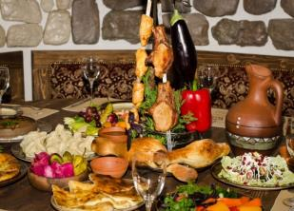
«Мцхета» – древнейший, город, первая столица Грузии, душа этой удивительной страны. Здесь у Вас будет возможность ознакомиться с:
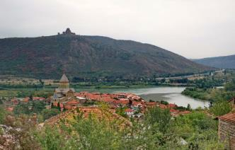
Кафедральным собором «Светицховели» (XI в). Он же, собор 12-ти апостолов. В основании его покоится Хитон Господень. Благодаря этой святыне Мцхета называют «вторым Иерусалимом».
Поднимемся в монастырь Джвари (V в), откуда открывается прекрасная панорама древней столицы (в Иерусалиме есть церковь с таким же названием). По легенде, этот храм был воздвигнут над источавшим благовонное масло (миро) пнём того кедра, под которым молилась просветительница Грузии Святая Нино.
Возвращение в Тбилиси. Свободное время.
Ночь в отеле.
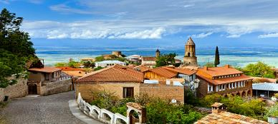
3 день. Завтрак в отеле.
Сегодня Вы узнаете все о родине грузинского виноделия и гостеприимства. На востоке Грузии уютно расположилась Кахетия.
Мы остановимся в Сигнахи - городе любви. Этот уютный город прекрасно соединил в себе элементы южно-итальянского и грузинского архитектурных тонкостей.
А также Вы увидите крепость Сигнахи, входящую в список самых известных и крупных крепостей Грузии.
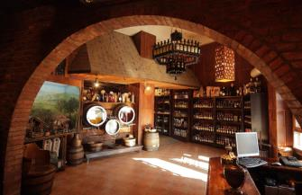
Посетим монастырский и епископальный комплекс Святого Георгия - женский монастырь «Бодбе». Тут расположена Базилика Святой Нино, а спустившись в ее чудотворным источникам, можете загадать желание, которое обязательно сбудется (пешая ходьба 30 мин).
По дороге Вас ожидает невероятная дегустация на знаменитом кахетинском заводе вин (Кахетинское традиционное виноделие).

Возвращение в Тбилиси. Факультативно: Трансфер на ужин в один из лучших ресторанов Тбилиси, где Вас ждет национальный вкуснейший ужин и знаменитое грузинское вино, и все это в музыкальном и танцевальном сопровождении (при желании, ужин можно перенести на другой день)
Ночь в отеле.

4 день. Завтрак в отеле.
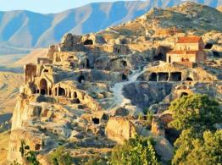
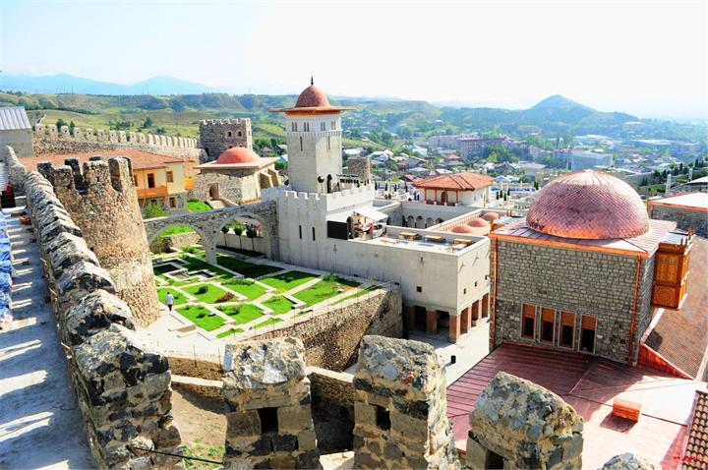
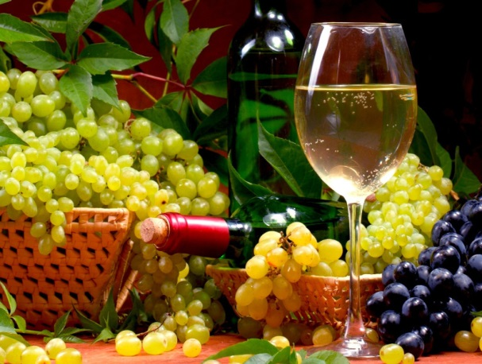
Можно рассмотреть такие факультативные экскурсии, как:

1. Гори и Уплисцихе
2. Вардзиа – Ахалцихе – Рабат
3. Боржоми – Бакуриани
4. Винный тур по региону Кахетия с множеством дегустаций вина и чачи.
Ночь в отеле.

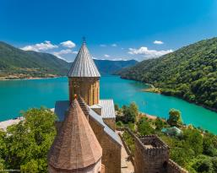
5 день: Завтрак в отеле. Экскурсия в Казбеги, с остановкой в Ананури и Гудаури.
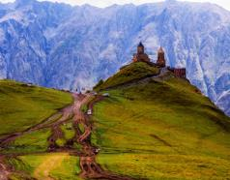
Сегодня мы повторим маршрут А.С. Пушкина и по Военно-грузинской дороге поднимемся к крепости и монастырю Ананури, которые красуются на берегу бирюзовых зеркальных вод Жинвальского водохранилища.
Увидим два сказочных поселения в горах Кавказа, которые приобрели славу известных горнолыжных курортов Грузии - Гудаури, расположенный на высоте 2195м и Степацминда. Осмотр Казбеги.
Факультативно предлагаем: обед в горах, горный хинкали просто бесподобное лакомство.
Факультативно: посещение Троицкой церкви в Гергети (оплата 15 долл/1 чел за джип, который поднимает на гору)
Вечером возвращение в Тбилиси.
Ночь в отеле.

6 день. Групповой трансфер в аэропорт Тбилиси.
Завершение обслуживания. Возвращение на Родину.

В стоимость тура входит:
- Групповой трансфер под все авиа перелеты без доплат (только в даты тура)
- Весь трансфер в период тура
- Проживание в отеле на базе завтраков
- Стоимость указанных в туре экскурсий: Тбилиси, Мцхета, Сигнахи, Ананури, Гудаури, Казбек
- Обслуживание гида
- Входные билеты
- Дегустация вина на заводе в Кахетии
- Подъемники на Нарикала
- Отличное настроение =)

Важная информация:
!!!Так как тур сборный, компания несёт за собой право менять местами экскурсионные дни. При этом содержание программы остается неизменным!
!!!Групповые трансферы в турах включены подарочно, потому не могут быть вычтены со стоимости.
!!! Групповые трансферы осуществляются только в гарантированные дни заездов:
в день заезда: с 10:00(утро) до 4:00(утро) следующего дня (например: с 10:00 в воскресенье до 04:00 понедельника)
в день выезда: до 22:30
*Туры защищены авторским правом!

МЫ ЖДЁМ ВАС В ГРУЗИИ

